设计说明书

问题描述

用面向对象方法和面向对象程序设计语言，实现满足下述要求的一个交通活动仿真程序。
在太白路立交建成之前，我校北门二环路有若干十字路口，取其中2个加以考察：以下分别称二环－白沙路口和二环－太白路口为 CR1 和CR2，路口的红绿灯如图所示。分别称图中的二环路东、西端点为EHE 和EHW，白沙路的南、北端点为BSS 和BSN，太白路的南、北端点为TBS 和TBN。

约束：
1) 红绿灯组（①，④）、（②，③）、（⑤，⑧）、（⑥，⑦）分别同步动作；
2) 绿灯行，红灯停，黄灯忽略。当汽车位于路口的第一位置时，遇红灯允许右转弯，
也允许绕隔离区掉头（参见约束7））；
3) 红绿灯组（①，④）、（⑤，⑧）的控制规则为：绿灯亮20 秒后红灯亮120 秒。红
绿灯组（②，③）、（⑥，⑦）的规则相反；
4) 路口间放行规则为：红绿灯组（②，③）变为绿灯后60 秒，（⑥，⑦）变为绿灯。
红绿灯组（①，④）变为绿灯后60 秒，（⑤，⑧）变为绿灯。
5) 各区间的车行时间分别为（与车行方向无关）：

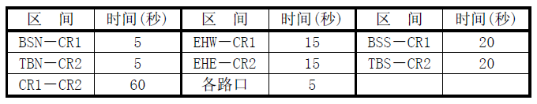
6) 为简化问题，所有道路均不允许车辆并行（在路口掉头车辆可与路口直行车辆同
时通过，见约束8）），车辆的最小车间距相当于1 秒的车行时间。
7) 按照市公安局最新规定，二环路的所有路口均禁止左转弯，欲左转弯的车辆应按
下图所示的行驶路线行进：
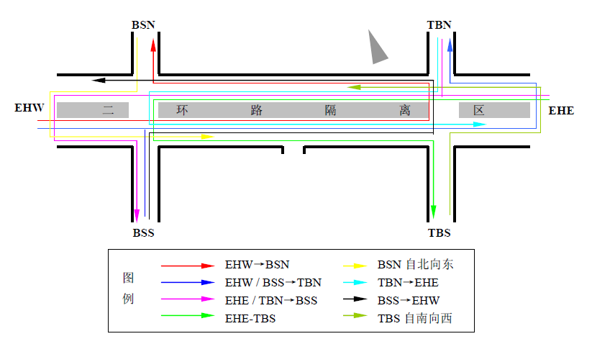

8) 掉头车辆不占用对应路口的直行车道，可同时通行（例如，二环路上自西向东的车辆在CR2 掉头时，不影响CR2 自北向南的直行车道上的车辆通行。以此类推）。掉头后，如遇直行车辆，应让直行车辆先行（例如，上述车辆掉头后，如遇二环路上自东向西直行的车辆，应让其先行）。

应仿真的交通活动：
1) 在端点 BSN、EHW、BSS、TBN、TBS、EHE 随机产生汽车，前往端点BSN、EHW、BSS、TBN、TBS、EHE 中非起点的任一端点（例如从BSN 出发的汽车，可前往EHW、BSS、TBN、TBS、EHE）。若所产生的汽车在没有通过最近的十字路口时，已经出现饱和，则暂停产生，至非饱和状态再开始产生；
2) 在端点 BSN、BSS、TBN、TBS 产生汽车的频度，是端点EHW、EHE 产生汽车频度的1/3。
开发结果的行为特征：
1) 有简单的界面，体现汽车、道路、路口、红绿灯随时间变化的状态（能说明问题即可，切忌把主要精力放在界面上）；
2) 仿真应符合上面的约束和要求；
3) （选做）可以调整某些时间参数（如红绿灯持续时间、路口间放行规则所涉及的
时间参数、以及你想改变的其他参数），再观察所引起的变化。

交通仿真系统设计

2.1 类的设计

经过分析，初步认为至少应该有车类，路灯类，路类，界面类这四个类。其中车类是这四个类中最需要精心设计的一个类，它包含车如何移动，红绿灯的判断，是否和前一个车碰撞的判断，是否是拐点等，路灯类则决定CR1和CR2路口的红绿灯状态，路类负责根据起始点和终点生成一条车要走的路。界面表示类则负责对整个结果进行完整的清晰的表示，同时应控制模拟仿真过程中的一系列操作，作为主控流程来出现。
在此基础上我进行了初步的设计和进一步的分析，发现抽象出文档类的必要性，因为界面类需要完成车、路、红绿灯的动态显示和刷新，并且要控制汽车的产生频率，路面拥塞的控制等，有必要抽象出一个文档类，主要为界面提供所需要的数据。
其次，在选做部分，提到了可以调整某些时间参数（如红如红绿灯持续时间、路口间放行规则所涉及的时间参数、以及你想改变的其他参数），再观察所引起的变化。此时需要一个新的界面，供用户输入相关参数。因此，需要一个设置类供用户输入参数。
以上就是对问题进行分析后的大体设计思路。

系统用例图如下图所示：
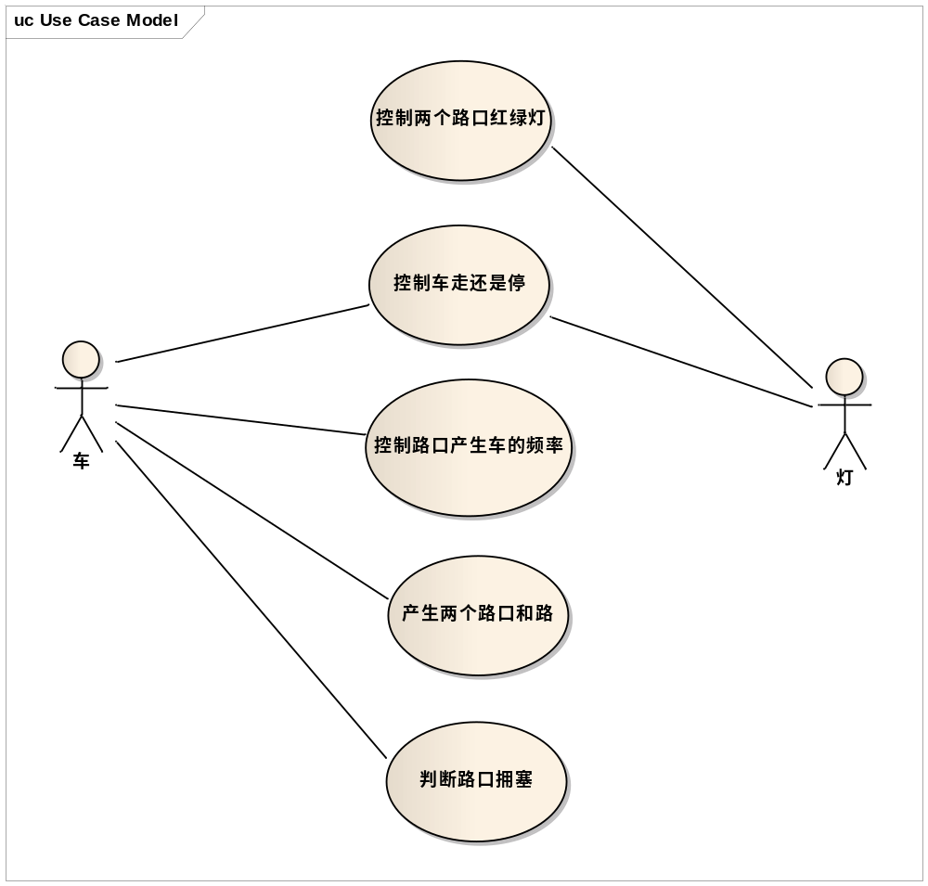

交通仿真系统的整体类图如下：

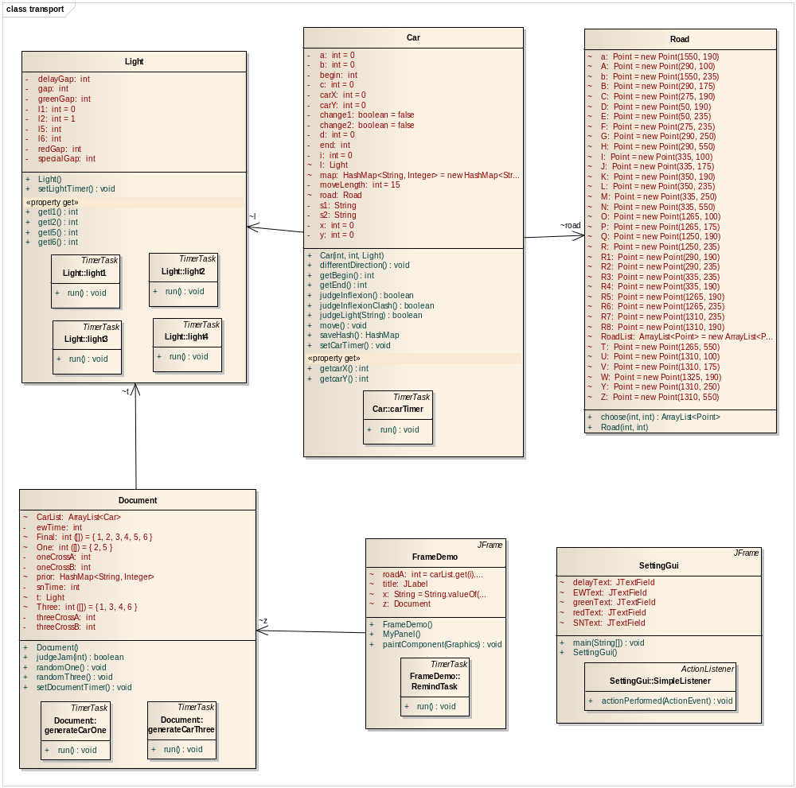

关于交通仿真系统的类图如上所示，下面具体分析每一个类。

1. 路灯类：Light
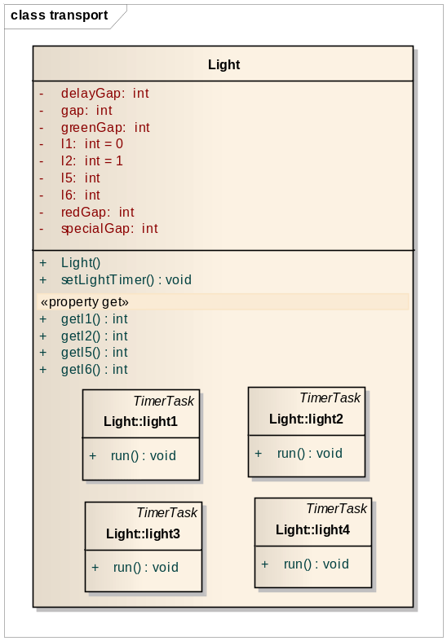

(1)关键变量
- private int l1 = 0; //灯l1的状态
- private int l2 = 1; //灯l2的状态
- private int l5; //灯l5的状态
- private int l6; //灯l6的状态
- private int redGap; //界面上输入2,3红灯亮redGap秒
- private int greenGap; //界面上输入2,3绿灯亮greenGap秒
- private int delayGap; //2,3变为绿灯delayGap秒后6,7变为绿灯
- private int specialGap; //CR2路口初始状态设置要根据redGap和delayGap确定

(2)关键函数
- public void setLightTimer() //调用CR1和CR2路口的定时器
该方法主要为CR1和CR2路口设置红绿灯的状态。
对于CR1路口，题目中给出的条件是：灯2,3绿灯亮120s，红灯亮20s，灯1,4相反。因此设置两个定时器控制灯2,3的状态，是变绿还是变红。1,4相反即可。灯2和灯3的状态随时一致，灯1和灯4状态随时一致，因此只记录灯1和2的状态。同理，对于CR2路口只记录灯5和6的状态。
对于CR2路口，红绿灯组2,3变为绿灯后60s，6,7变为绿灯。随后CR2路口6,7绿灯亮120s，红灯亮20s。同样设置两个定时器控制CR2路口的红绿灯，控制灯6,7的状态是变绿还是变红，5,8的状态相反即可。
随后我们可以自己设定这些参数，则将相应数字改为界面获取的对应变量即可。
关于四个定时器的设定如下。

(3)内部类
- private class light1 extends TimerTask //CR1路口定时器1
初始设置2,3 为绿灯，每隔140s将2,3置为绿灯。
- private class light2 extends TimerTask //CR1路口定时器2
首次在120s后设置2,3为红灯，随后每隔140s将2,3置为红灯。
- private class light3 extends TimerTask //CR2路口定时器1
初始设置6,7是绿灯，首次在40s后设置6,7为红灯，随后每隔140s设置6,7为红灯。
- private class light4 extends TimerTask //CR2路口定时器2
首次在60s后设置6,7为绿灯，随后每隔140s设置6,7为绿灯。

2. 路类：Road
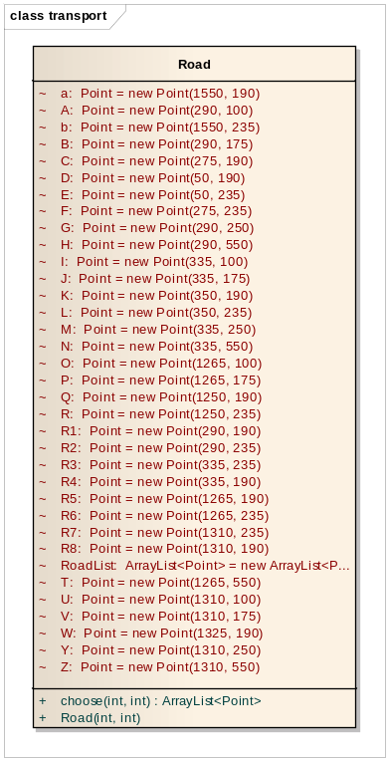

(1)关键变量
- static Point A = new Point(290, 100); //点A的坐标
- static Point B = new Point(290, 175); //点B的坐标
- …
- static Point Z = new Point(275, 190); //点Z的坐标
- ArrayList<Point> RoadList = new ArrayList<Point>(); //路的列表

(2)关键函数
- public ArrayList<Point> choose(int begin, int end)
choose()函数有2个参数，通过设定路的起始点和终点来将路的对应坐标加入路的列表中。对于每一条路，要加入路的起始点坐标，如果需要拐弯，则要加入拐弯处的点。对于直行车辆，还要记录判断红绿灯坐标的点。

3.车类：Road
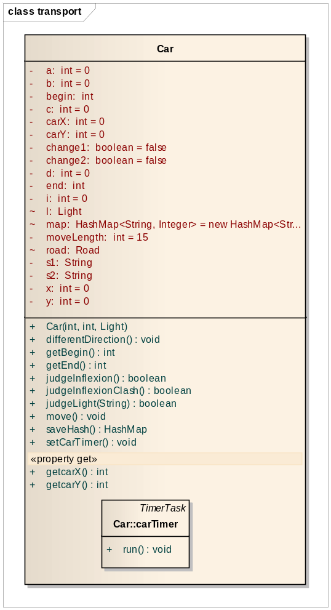

(1)关键变量
- private int carX = 0; //车当前x的坐标值
- private int carY = 0; //车当前y的坐标值
- private int moveLength = 15; //每次移动的坐标值
- private boolean change1 = false; //判断车是否移动的标志
- HashMap<String, Integer> map = new HashMap<String, Integer>(); //需要判断红绿灯的8个位置

(2)关键函数
- public HashMap saveHash() //将需要判断红绿灯的点存入hash表
- public void move() //车的移动，需要调用下面的函数
- public void differentDirection() //决定移动方向和前一个车的状态
判断该方向的前一个车,若前一个车的状态是停止,则停止;否则向前走。再根据每条路的起始点和终点判断车的坐标应该往哪个方向移动
- public boolean judgeLight(String a) //若到达判断红绿灯的坐标，则判断红绿灯
- public boolean judgeInflexionClash() //判断拐点
对于每一个要拐弯的车辆，判断左上角的坐标是否有车，如果有车，则停止
- public boolean judgeInflexion() //针对掉头的两点
对于在CR1和CR2路口进行掉头的车辆，不需要判断红绿灯
- public void setCarTimer() //设置车的定时器
每秒走一个坐标单位，延x轴或者y轴
- public int getcarX() //获取当前车的x坐标
- public int getcarY() //获取当前车的y坐标

(3)内部类
- private class carTimer extends TimerTask //车的定时器
每秒刷新。若车未达到终点，则继续移动。

4.文档类：Document

文档类Document为界面类FrameDemo提供所需要的数据。
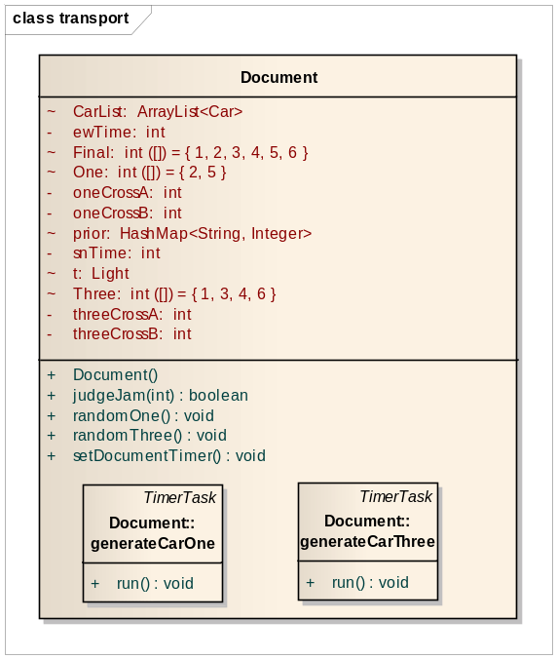

(1)关键变量
- private int oneCrossA; //以较大频率产生车的路口的起点
- private int oneCrossB; //以较大频率产生车的路口的终点
- private int threeCrossA; //以较小频率产生车的路口的起点
- private int threeCrossB; //以较小频率产生车的路口的终点
- private int snTime; //南北方向产生车的频率
- private int ewTime; //东西方向产生车的频率
- ArrayList<Car> CarList; //车的列表
- static HashMap<String, Integer> prior; //当前画布上所有车的位置
- int[] One = { 2, 5 }; //2,5两个路口
- int[] Three = { 1, 3, 4, 6 }; //1,3,4,6四个路口
- int[] Final = { 1, 2, 3, 4, 5, 6 }; //所有路口

(2)关键函数
- public void setDocumentTimer()
- public void randomOne() //东西路口随机产生车，EHW, EHE任一点作为起始点。
- public void randomThree() //南北路口随机产生车，BSN, TBN, BSS, TBS任一点作为起始点。
- public boolean judgeJam(int begin) //判断路口是否拥塞
若所产生的汽车在没有通过最近的十字路口时，已经出现饱和。即判断路的起始点是否有车，如果有车暂时不产生，否则产生车辆。

(3)内部类
- private class generateCarOne extends TimerTask
内部类：东西路口随机产生车的定时器
- private class generateCarThree extends TimerTask
内部类：南北路口随机产生车的定时器
根据约束，在端点BSN、BSS、TBN、TBS产生汽车的频度，是端点EHW、EHE产生汽车频度的1/3。于是设定两个计时器，generateCarThree负责控制在端点BSN、BSS、TBN、TBS产生汽车的频度，generateCarOne负责控制在端点EHW、EHE产生汽车的频度。将generateCarThree设置为2000ms，generateCarOne设置为3000ms，由于generateCarThree负责在四个路口产生汽车，而generateCarOne负责在两个路口产生汽车，所以2000／4：3000／2 ＝ 500：1500 ＝ 1：3。从而符合约束。

5.文档类：FrameDemo

点击开始按钮后的交通仿真的界面的实现类。
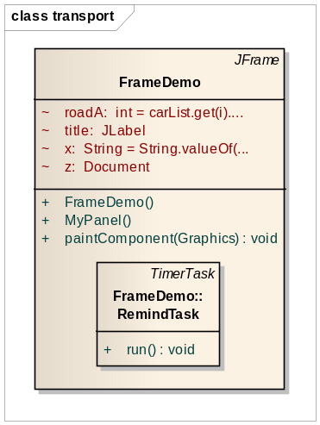
(1)关键函数
- public void paintComponent(Graphics g) //Java中重要的绘图函数
- public void drawCar(Graphics g, ArrayList<Car> carList) // 画出车
- public void drawLine(Graphics g) // 画出路
- public void drawLight(Graphics g, Light t) // 画出红绿灯
- public void drawblocks(Graphics g) // 画出隔离带

(2)内部类
- private class RemindTask extends TimerTask //每秒进行画布更新

6.参数设置类：SettingGui

设置参数的界面类：
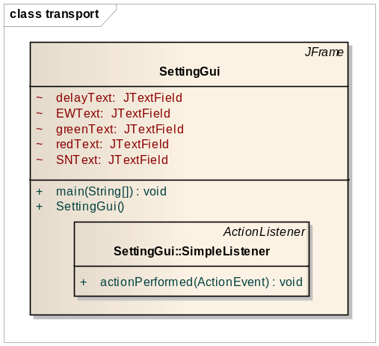

(1)关键变量
- static JTextField redText; //灯2,3为红灯的秒数
- static JTextField greenText; //灯2,3绿灯的秒数
- static JTextField delayText; //灯2,3变为绿灯后delayText秒，6,7变为绿灯
- static JTextField SNText; //南北方向产生车的频率
- static JTextField EWText; //东西方向产生车的频率

(2)内部类
- private class SimpleListener implements ActionListener //监听参数设置界面的开始按钮，当填入相应的参数，点击开始，则弹出交通仿真界面。

2.2 命名规则

1. 类命名规则：类名的第一字母为英文大写字母。
举例如下:
public class Car {
}
public class Light {
}
2. 函数命名规则：函数名能够表示函数含义，由单词组合而成，首字母小写，其余首字母大写。
举例如下:
public void differentDirection() {
}
public boolean judgeLight(String a) {
}
3. 变量命名规则：小写字母开头的单词表示，或者由单词组合而成，首字母小写，其余首字母大写。
举例如下：
private int delayGap;
private int gap;
4. 常量命名规则：全部大写字母表示。
举例如下：
static Point A;
static Point B;

2.3 系统仿真流程
系统主要有两个界面。一个界面用来设置相应的参数，一个界面负责根据参数生成相应的交通仿真图。系统仿真流程图如下图所示：
